Тема: Моя любимая еда
Класс: 2 класс
Цель урока: Развивать навыки говорения и письма, познакомить учеников с новой лексикой, совершенствовать навыки работы в парах и группах.
Основные задачи:
1. Познакомить учеников с новыми словами и выражениями, связанными с темой еды.
2. Развивать навыки говорения и аудирования с использованием новой лексики.
3. Учить составлять простые предложения о своей любимой еде.
4. Развивать навыки работы в парах и группах.
5. Развивать навыки анализа и сравнения при сравнении разных видов еды.

Ход урока:
- Организационный момент. Приветствие учеников, проверка готовности к уроку. Good morning boys and girls! I am glad to see you! Sit down, please. How are you?
- Речевая зарядка. Учитель задает вопросы ученикам: "Какую еду вы любите?" и "Почему?" Ученики отвечают на вопросы, используя простые предложения по образцу. What food do you like? Why do you like it?
- Постановка цели и объяснение задач урока. Today we will speak with you about what food you like and what food you don’t like
- Введение новой лексики. Учитель предлагает ученикам рассмотреть карточки с изображениями различных видов еды.
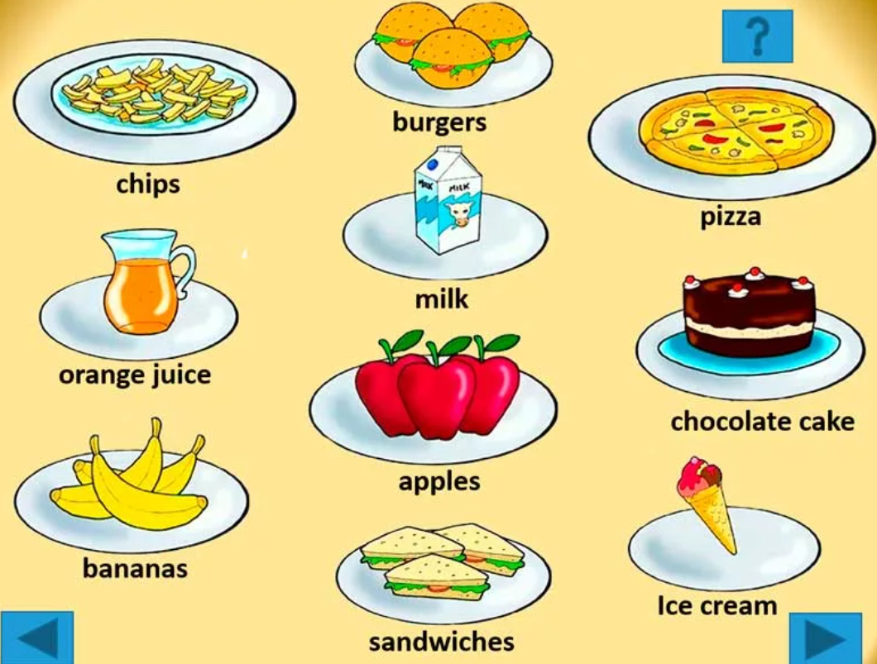
Учитель произносит название каждого продукта и просит учеников повторить за ним. Затем учитель задает вопросы, используя новую лексику, например: "Do you like apples?" и "What's your favorite food?".

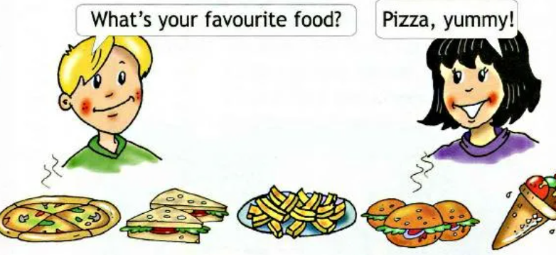

- Работа в парах. Учитель предлагает ученикам поработать в парах. Каждый ученик выбирает одну карточку с изображением еды. Затем они задают друг другу вопросы о своей любимой еде и пишут ответы по образцу.

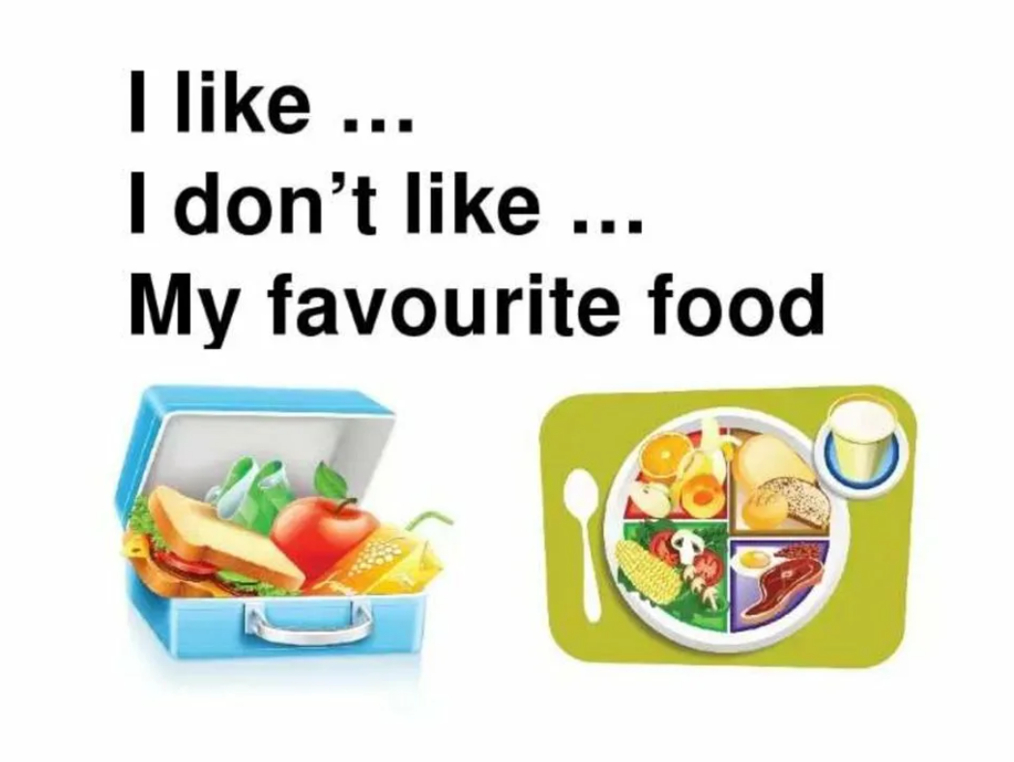

6. Групповая работа. Ученики объединяются в группы по три-четыре человека. Каждая группа выбирает полезную и неполезную еду. Затем каждая группа представляет свой список перед классом.

- Игра «My favorite food»
My favourite food 2 - Анаграмма (wordwall.net)

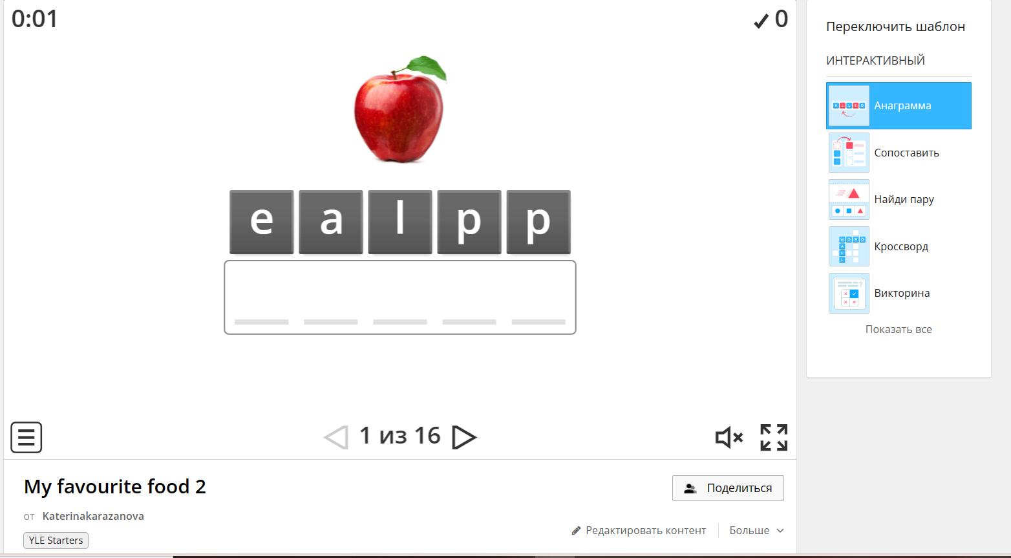

8. Подведение итогов урока. Учитель обобщает материал урока и задает вопросы, проверяющие усвоение новой лексики и использование простых предложений. Учитель также задает рефлексионные вопросы, чтобы учащиеся могли оценить свою работу на уроке.

9. Домашнее задание. Ученикам предлагается нарисовать свою любимую еду (2-3 вида) и написать короткое предложение по образцу (I like ____).

10. Заключительный момент. Поблагодарить учеников за активное участие на уроке и пожелать им хорошего дня.

